Montréal Classic 3 Montréal Classic 4 Montréal design 10 Montréal Design 10

Grijs / gris Wit / blanc Grijs / gris Wit / blanc

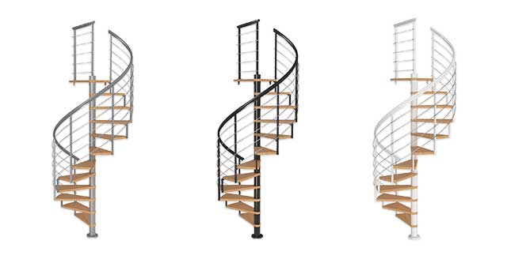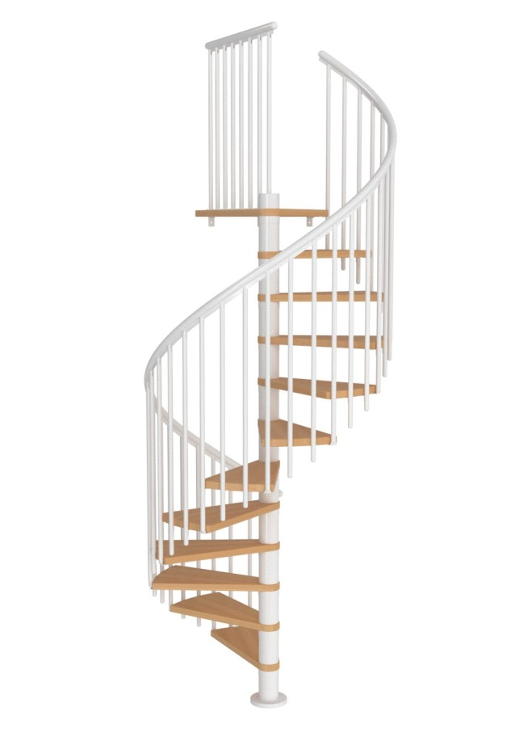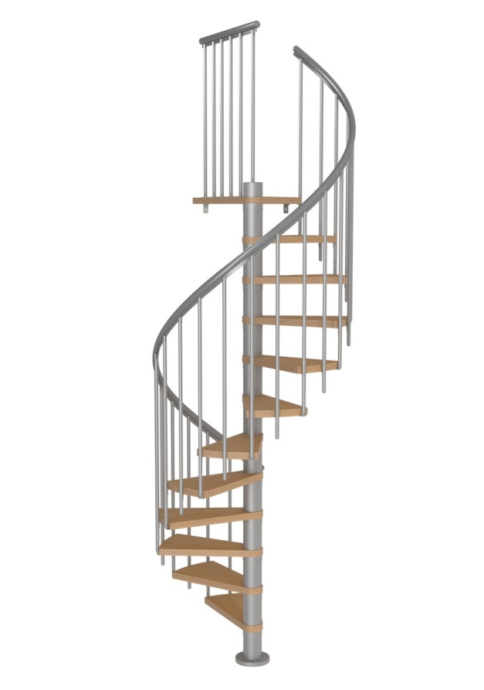

**MONTREAL Ø 120 EN/ET Ø 140 CM : MIX ’N MATCH**

**SPIRAALTRAP MET DOORLOPENDE LEUNING IN WIT OF GRIJS /**

**ESCALIER SPIRALE COURANTE CONTINUE EN BLANC OU GRIS**

**Hoogte vloer – vloer : 11 treden + platform voor standaardhoogte tot 282 cm.**

Hauteur sol – sol: 11 marches + palier pour une hauteur standard jusqu’à 282 cm.

**Treden : Extra treden verkrijgbaar tot max. vloer – vloerhoogte 352 cm**

**(14 tr.+ landing)**

Marches: marches supplémentaires disponibles jusqu’à une hauteur sol-sol 352 cm

(14 marches + palier)

**Accessoires: Balustrade bovenaan ook verkrijgbaar per kit van 1 M voor een ronde**

**of vierkante opening. Bij een Montréal 10 enkel balustrade voor vierkante opening verkrijgbaar.**

Accessoires: Garde-corps pour palier est aussi disponible en kit de 1M pour des overtures carrées ou rondes. Balustrade pour le Montréal 10 seulement disponible pour ouverture carrée .

**Er zijn verschillende combinaties mogelijk zowel in kleur, leuningsysteem en treden.**

Différentes combinaisons possibles en couleur, en main courante et en marches.

**MONTREAL CLASSIC 2, 3, 4, 5: Ronde verticale balusters (Ø 25 mm) zonder tubes**

Balustres verticaux ronds (Ø 25 mm) sans tubes.

**MONTREAL DESIGN 10 : Vierkante balusters met horizontale inox tubes (Ø 10 mm)**

Balustres carrés avec tubes inox horizontaux (Ø 10 mm)

Prijs op aanvraag / prix sur demande

Op bestelling / sur commande

|  |  |
| --- | --- |
| DIAMETER / DIAMETRE | MIN.OPENINGSMAAT / MESURE D’OUVERTURE MINIMUM |
| Ø 120 CM | 130 X 130 CM |
| Ø 140 CM | 150 X 150 CM |

**Montréal Classic 2** **Montréal Classic 3** **Montréal Classic 4** **Montréal Classic 5**

Geen extra baluster / trede 1 extra baluster / trede 2 extra balusters / trede 3 extra balusters / trede

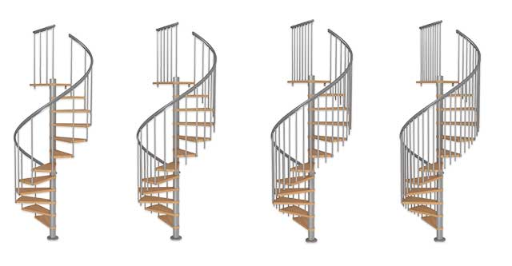Pas de balustre / marche suppl. 1 balustre / marche suppl. 2 balustres / marche suppl. 3 balustres/ marche suppl.

**Treden in beuk massief Treden in eik multiplex met zijkant afgewerkt in fineer**

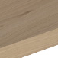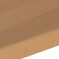Marches en hêtre massif Marches en chêne multiplex avec côté fini en plaqué

**Montréal Design 10**: Vierkante balusters met horizontale inox tubes (Ø 10 mm)

Balustres carrés avec tubes horizontaux en inox (Ø 10 mm).

In grijs / en gris In wit / en blanc Linksdraaiend / quart-tournant à gauche

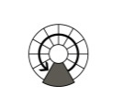

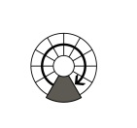 Rechtsdraaiend / quart-tournant à droite

**Treden in beuk massief Treden in eik multiplex met zijkant afgewerkt in fineer**

Marches en hêtre massif Marches en chêne multiplex avec côté fini en plaqué